**BỆNH ÁN THẬN HỌC**

1. **Hành chánh**

* Họ và tên :Lâm Vô Kỵ  Giới:Nam
* Ngày sinh : 07/11/2014 (5t)
* Địa chỉ : U Minh– Cà Mau
* NNV : 28/11/ 2019- Khoa Thận- Nội Tiết- BV NĐ1

1. **Lý Do Nhập Viện**: sốt
2. **Bệnh sử**

Mẹ bé khai bệnh

* N1-7: bé ho khan, ho liên tục, không đau họng, không khò khè.
* N7: bé sốt cao liên tục ( cao nhất 400C) kèm lạnh run, không tự hết, sốt về đêm. Vẫn còn ho với tính chất tương tự
* N9-10: bé ói nước lẫn thức ăn, không máu, lượng nhiều kèm đau quanh rốn, đau dữ dội, không lan, không rõ yếu tố tăng giảm đau=> nhập viện
* Trong quá trình bệnh,
* Tình trạng lúc nhập viện:
  + Bé tỉnh, tiếp xúc tốt, môi hồng
  + M: 100 lần/ phút
  + T: 34 lần/ phút
  + Huyết áp: 100/60mmHg
  + Nhiệt độ: 38,60C
  + Cân nặng: 24,6kg
  + Chi ấm mạch rõ
  + Tim : tim đều 100l/ p
  + Phổi : thở đều êm 24l/ p, phổi trong
  + Bụng : mền
  + Thận-Tiết niệu- sinh dục : Nam
  + TK : cổ mềm
  + Cơ- xương- khớp : không sưng đỏ
  + Tai-Mũi-Họng : Họng sạch
  + Cơ quan khác: Phù nhẹ
* Xử trí lúc NV:
* Diễn tiến sau NV:

1. **Tiền căn**
   1. Bản thân

* Sản khoa : PARA 2103, 3/3, khám thai định kì, sanh mổ- do mẹ bị tiền sản giật có dấu hiệu nặng , thiếu tháng, hậu sản nằm viện 23 ngày do nhiễm trùng máu được chẩn đoán và điều trị tại BV Sản Nhi Cà Mau, CNLS: 1,6 kg
* Chủng ngừa : TCMR (+ )
* Phát triển tâm vận : phù hợp vs lứa tuổi
* Dinh dưỡng : Hỗn hợp
* Bệnh lý :
  + Tháng 5/2019: Thận hư lần đầu chẩn đoán và điều trị tại BV NĐ1 đáp ứng với corticoide
  + Tháng 7/2019: Tái phát lần 1 HCTH
  + 8/11/2019 tái phát lần 2 HCTH
* Dị ứng: chưa ghi nhận
  1. Gia đình
* Bệnh lý: Chưa ghi nhận tiền căn các bệnh lý hen, VMDU, chàm, THA, tim mạch, bệnh lý huyết học…

1. **Khám**: 18/ 12/ 2019- sau NV 20 ngày
2. Tổng trạng

* Bé tỉnh, cử động tốt, da niêm hồng,
* Sinh hiệu:
  + M: 120 lần/ phút
  + T: 22 lần/ phút
  + Nhiệt độ: 37,5 0C
  + CC: 108 cm
  + CNLS: 1600g
  + CNHT: 23.5 kg
  + BMI : 20.15
* BMI: -2SD, CN/ T: - 3SD, CC/T: -3SD
* Bé có nguy cơ suy dinh dưỡng nhẹ
* Chi ấm, mạch rõ, CRT <2s
* Da không vàng, môi không khô, lưỡi không dơ

1. Khám cơ quan
   1. Đầu- mặt- cổ

* Cân đối, không biến dạng
* Mắt không đỏ, họng sạch, tai không chảy mủ
* Tuyến mang tai, hạch ngoại biên không sờ cham
  1. Ngực
* Cân đối, không biến dạng, không THBH, không sẹo mỗ cũ, không xuất huyết dưới da, không ổ đập bất thường
* Phổi:
  + Di động theo nhip thở, không có kéo cơ hô hấp phụ
  + Nhịp thở 22 lần/ phút, đều êm
  + Âm phế bào đều 2 phế trường, không ran
* Tim
  + Tần số: 120 lần/ phút, đều êm, T1T2 rõ, không thấy âm thổi bệnh lý
  + Rung miêu ( -), Dấu nảy ngực (-), dấu harzder (-)
  1. Bụng
* Cân đối, di động theo nhịp thở, không sẹo mổ cũ, không dấu rắn bò, không xuất huyết dưới da
* Bụng mềm, không có điểm đau khu trú
* Gan ,thận lách không sờ chạm, rung thận (-)
  1. Tiết niệu sinh dục: Nước tiểu vàng trong 750ml (11h 17/12/2019-8h 18/12/2019)
  2. TK, cơ- xương- khớp: Cổ không gượng, không dấu thần kinh định vị

1. **Tóm tắt bệnh án**

Bé trai, 5t, nhập viện vì sốt qua hỏi và thăm khám ghi nhận:

TCCN:

* Sốt cao 3 ngày, kèm lạnh run
* Ho khan

TCTT

TC

* Thiếu tháng, hậu sản nằm viện 23 ngày do nhiễm trùng máu
* Bệnh lý:
  + Tháng 5/2019: Thận hư lần đầu chẩn đoán và điều trị tại BV NĐ1 đáp ứng với corticoide
  + Tháng 7/2019: Tái phát lần 1 HCTH
  + 8/11/2019 tái phát lần 2 HCTH

1. **Đặt vấn đề**
   * 1. Sốt cao N3
     2. Nhiễm trùng hô hấp dưới
     3. Ói
     4. Thận hư tái phát
     5. TC:

* Thiếu tháng, hậu sản nằm viện 23 ngày do nhiễm trùng máu
* Bệnh lý:
  + Tháng 5/2019: Thận hư lần đầu chẩn đoán và điều trị tại BV NĐ1 đáp ứng với corticoide
  + Tháng 7/2019: Tái phát lần 1 HCTH
  + 8/11/2019 : Tái phát lần 2 HCTH

1. **Chẩn đoán sơ bộ:**

Viêm phổi + HCTH tái phát thường xuyên

1. **Chẩn đoán phân biệt**

Viêm phổi+ Viêm cầu thận+ HCTH tái phát thường xuyên

Viêm phổi +Viêm cầu thận

1. **Biện luận**

**Sốt**

* Bé sốt nhẹ, lạnh run, kèm tiêủ đục=> nghĩ nhiều sốt nằm trong bệnh cảnh của nhiễm trùng tiểu
* Ngoài ra, không thấy ổ nhiễm trùng nào khác, tai không đau, không chảy mủ, không ho đàm, tiêu phân bình thường, không nôn, không thấy sang thương trên da, không nổi ban.

**Nhiễm trùng tiểu trên**

* Bé có sốt nhẹ, tiểu đục, không có hội chứng niệu đạo cấp=> nghĩ nhiều bé bị NTTT. CLS: TPTNT
* > = 2 lần NTTT=> Nhiễm trùng tiểu tái phát=> nghĩ nhiều
* Nguyên nhân:
  + Viêm dài bể thận cấp: bé không sốt cao, không kèm đau hông lưng=> không nghĩ
  + Trào ngược bàng quang niệu quản: bé có tiền căn bàng quang thần kinh=> nghĩ nhiều
  + Nhiễm trùng tiểu ngược dòng: bé không có dấu hiệu NTT dưới tuy nhiên bé bị bàng quang thần kinh và gia đình đặt thông tiểu liên tục, ống thông tiểu chỉ được tụng bằng nước sôi=> không loại trừ
  + Bất thường hệ niệu: ít nghĩ do bé đi khám định kì không ghi nhận bất thường, tuy nhiên bé có tiền căn suy thận mãn và thận ứ nước
* Tác nhân: 80- 90% nhiễm trùng tiểu là do E.coli=> nghĩ nhiều. CLS: cấy nước tiểu
* Biến chứng:
  + Nhiễm trùng huyết: bé không có vẻ mặt nhiễm trùng, môi không khô, lưỡi không dơ, không ó hội chứng đáp ứng viêm toàn thân, sốt nhẹ=> không nghĩ
* Yếu tố thuận lợi: bé gái, bàng quang thần kinh, đặt thông tiêu liên tục

1. **ĐỀ NGHỊ CẬN LÂM SÀNG**

CTM, TPTNT, cấy nước tiểu, ion đồ, CRPs

1. **KẾT QUẢ CẬN LÂM SÀNG**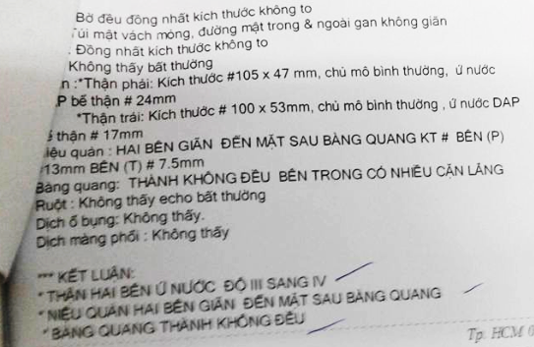

|  |  |
| --- | --- |
| **Số lượng bạch cầu trên quang trường** | **>= 3** |
| **Số lượng vi khuẩn/ quang trường** | **< 1 nấm** |
| **Số lượng vi khuẩn** | **>>100.000 CFU/ML** |

* **Candida trophicalis**

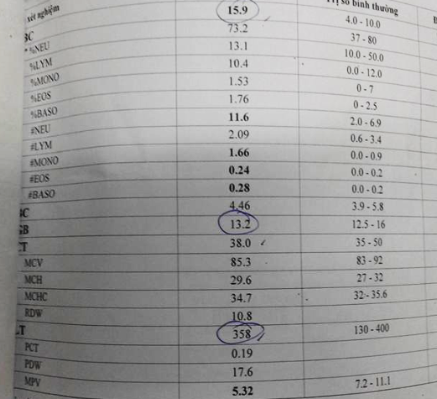

|  |  |  |  |  |  |
| --- | --- | --- | --- | --- | --- |
|  | 24/10/2017 | 27/10/2017 | 30/10/2017 | 2/11/2017 | 6/11/2017 |
| MÀU SẮC | OTHER | OTHER | YELLOW | YELLOW | YELLOW |
| PROTEIN | NEGATIVE | NEGATIVE | 0.3 | NEGATIVE | NEGATIVE |
| PH | 7.0 | 6.5 | 6.0 | 7.0 | 6.0 |
| GLUCOSE | NEGATIVE | NEGATIVE | NEGATIVE | NEGATIVE | NEGATIVE |
| SG | <= 1.005 | <= 1.005 | 1.010 | <= 1.005 | <= 1.005 |
| BILIRUBIN | NEGATIVE | NEGATIVE | NEGATIVE | NEGATIVE | NEGATIVE |
| UROBILINOGEN | 3.2 | 3.2 | 3.2 | 3.2 | 3.2 |
| NITRIT | NEGATIVE | NEGATIVE | NEGATIVE | NEGATIVE | NEGATIVE |
| KETON | NEGATIVE | NEGATIVE | NEGATIVE | NEGATIVE | NEGATIVE |
| BLOOD | SMALL | NEGATIVE | TRACE | TRACE | NEGATIVE |
| LEUCOCYTE | 500 | 125 | 500 | 500 | 70 |
| CREATININ NIỆU | 0.9 | 0.9 | 4.4 | 0.9 | 4.4 |
| TỈ SỐ PROTEIN/ CREATININ NIỆU | >=56.6 | 17.0 | >=56.6 | >=56.6 | NORMAL |

|  |  |  |
| --- | --- | --- |
|  | Kết quả | Trị số bình thường |
| TSH | **0.3** | 0.35-4.94 |
| Free t3 | **4.4** | 1.71- 3.71 |
| Free t4 | 1.2 | 0.7- 1.48 |

1. **Chẩn đoán xác định**

**Nhiễm trùng tiểu trên tái phát- do trào ngược bàng quang niệu quản- nghi do Candida trophicalis- YTNC: bé gái, đặt thông tiểu- bàng quang thần kinh, suy thận mạn độ 4- theo dõi suy dinh dưỡng**